


INSTITUTO POLITÉCNICO NACIONAL
ESCUELA SUPERIOR DE CÓMPUTO

ACTIVIDAD
Práctica 2.- Modelo Entidad-Relación-Extendido

BASE DE DATOS
Profesor: Gabriel Hurtado Avilés

Alumnos:
Sánchez Rodriguez Santiago Casasola Avalos Diana Valeria
Grupo: 3CV2

Ejercicio 4. Modelo EER del proyecto propio
4.1 Requisitos ampliados.
Nuestro proyecto trata sobre el Sistema de Gestión de Residuos Electrónicos (E-Waste) y la Trazabilidad de Reciclaje, con la finalidad de darle un seguimiento al ciclo completo a la basura electrónica que ira desde su entrega por parte de diversos donantes o empresas hasta su destino final en plantas de tratamiento.
El proceso empieza con la entrega de aparatos en desuso como laptops, pantallas, tarjetas madre y elementos de ese estilo, estos equipos son desmantelados internamente para extraer sus componentes individuales, después se clasificarán los materiales con valor como el cobre, oro o aluminio y por otro lado los residuos peligrosos como litio o plomo. Y por último los materiales se agruparán en diferentes envíos para ser transportados a plantas de tratamiento especializadas que tendrán sus licencias correspondientes.
4.2 Conceptos del modelo extendido.
Restricciones de cardinalidad específicas:
- DONANTE – Entrega – RECEPCION_EQUIPO: Un donante registrado puede realizar desde 1 hasta muchas ($N$) entregas de equipos y cada recepción de equipo debe estar asociada obligatoriamente a exactamente 1 donante.
- RECEPCION_EQUIPO – Genera – COMPONENTE: Un equipo recibido puede desmantelarse para generar de 1 a muchos ($N$) componentes, pero cada componente provine solamente de 1 sola recepción.
- PLANTA_TRATAMIENTO – Recibe – ENVIO_DESPACHO: Una planta de tratamiento puede recibir de 0 a muchos ($N$) envíos, solo que obligatoriamente cada envío de despacho va dirigido a 1 única planta.
Entidades que dependen de otras (Entidades Débiles):
- COMPONENTE (Con dependencia de existencia e identificación): Un componente no existe, ni tampoco puede identificarse en el sistema por su propia cuenta para eso depende de la recepción del equipo (RECEPCION_EQUIPO) de donde fue extraído.
- DETALLE_DESPACHO (Con dependencia de existencia e identificación): Es necesaria para desglosar la relación $(N,M)$ entre MATERIAL y ENVIO_DESPACHO, registrando la cantidad y el peso específico de cada material incluido dentro de un envío.
Categorías o tipos dentro de entidades principales (Jerarquía de Generalización o Especialización):
- Jerarquía en DONANTE: La entidad DONANTE se especializa en dos subtipos según su tipo de presencia jurídica:
    - DONANTE_EMPRESA: Tiene sus atributos propios como razon_social, rfc_cif y convenio_donacion.
    - DONANTE_PARTICULAR: Incluye atributos propios como dni_curp y metodo_contacto_preferido.
Restricciones: Disyunta ($d$) (Un donante es empresa o particular, pero no ambos) y Total ($t$) (Todos los donantes registrados deben pertenecer a uno de los dos tipos).
- Atributo Compuesto: El atributo nombre_razonsocial en la entidad de personas se compone de dos sub-atributos como nombre y apellidos.
- Relaciones complejas: Se agrupa el flujo operativo de procesamiento (RECEPCION_EQUIPO $→$ COMPONENTE $→$ MATERIAL) para conectarse de manera lógica con envíos hacia las plantas de tratamiento.
4.3 Dos notaciones.
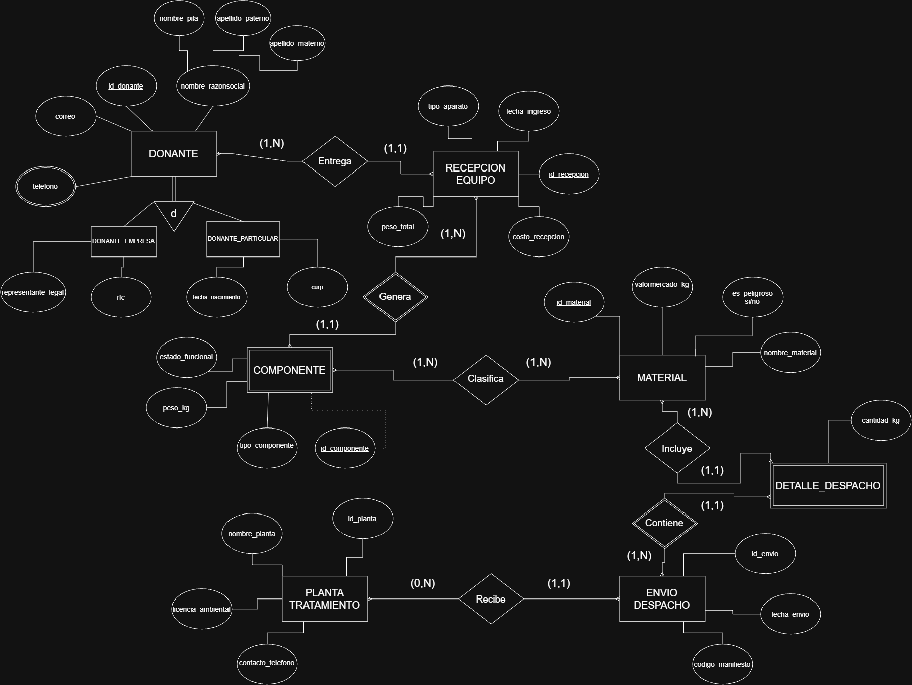
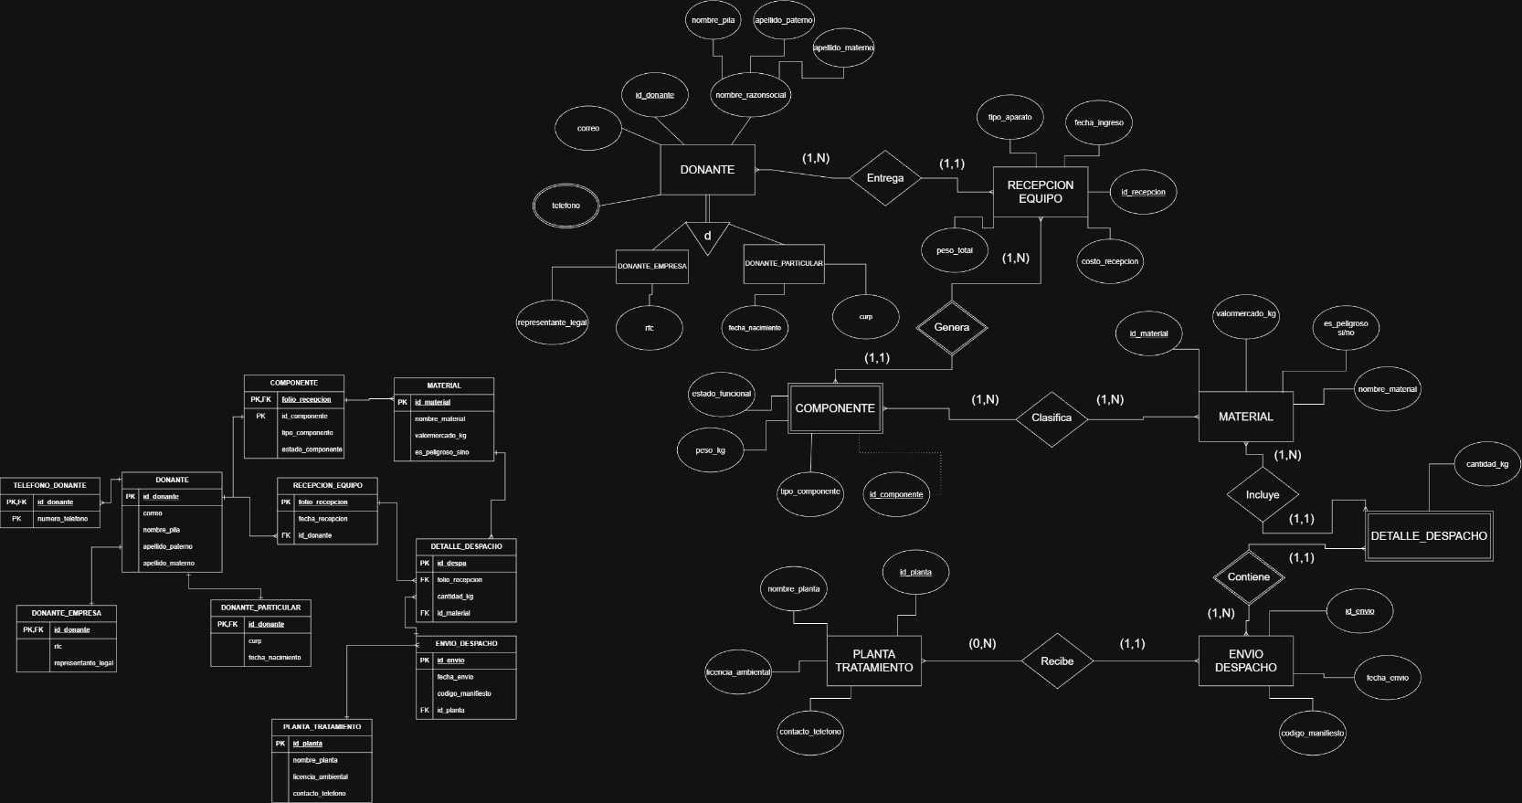
Para este ejercicio se utilizó Draw.io ya que ofrece plantillas y herramientas especializadas para el modelo de Peter Chen con rectángulos, óvalos, rombos y entidades débiles y también para la representación relacional en tablas con patas de cuervo con ayudas para llaves primarias PK, llaves foráneas FK y conectores de cardinalidad, para poder crear ambos modelos de una manera más fácil y profesional en un mismo documento.
4.4 Justificación.
- Entidades débiles: Las entidades débiles de nuestro sistema como COMPONENTE y DETALLE_DESPACHO no pueden existir de manera independiente porque dependen de su entidad fuerte RECEPCION_EQUIPO y eso es porque un componente físico no se puede registrar en el sistema si no pertenece a un folio de recepción de equipo, y un detalle de despacho tampoco si no está atado a una recepción específica, entonces requiere de su llave foránea para identificarse y completar su existencia.
- Tipo de especialización: Se eligió una especialización que será exclusiva y total para la entidad DONANTE que se dividirá en DONANTE_EMPRESA y DONANTE_PARTICULAR porque un donante registrado en el sistema o una empresa con representación legal y RFC, o bien es una persona particular con CURP y fecha de nacimiento, para que se evite que existan perfiles híbridos y tampoco la posibilidad de que un donante se quede sin clasificar en dos categorías.
- Cardinalidades y reglas de negocio: Las cardinalidades muestran las reglas operativas por ejemplo, la relación $1:N$ entre DONANTE y RECEPCION_EQUIPO muestra que un donante puede realizar muchas entregas a lo largo del tiempo, pero cada recepción pertenece solamente a un único donante, para asegurar la trazabilidad de los equipos, también la relación multivaluada del teléfono donde el donante garantiza que se puedan registrar uno o varios números de contacto para cada usuario sin cambiar la estructura principal.
- Consultas con conceptos extendidos: Gracias al modelo extendido más en la especialización y las entidades débiles o asociativas, nuestro modelo permite responder consultas complejas que un modelo básico no podría resolver, preguntas como:
- Filtrar y listar de manera diferenciada las obligaciones fiscales y requerimientos legales como RFC y representante legal, solo de los donantes empresariales frente a comparación de los particulares.
- Calcular el inventario y estado funcional de cada parte mediante la dependencia de los componentes de acuerdo con su recepción.
- Rastrear el flujo de salida de materiales peligrosos y que asignación tiene hacia las plantas de tratamiento a través del despacho y manifiestos de envío.

